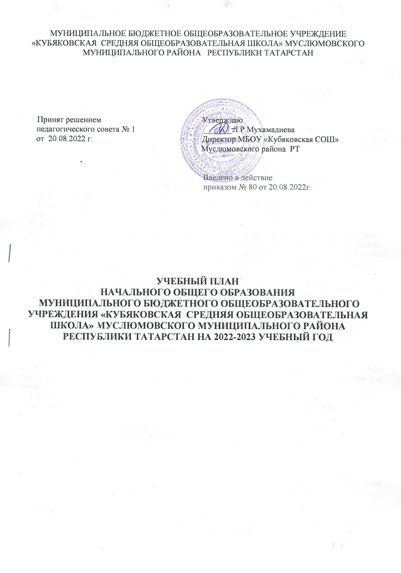

Пояснительная записка
к учебному плану для 1 -4 классов муниципального бюджетного общеобразовательного учреждения «Кубяковская средняя общеобразовательная школа Муслюмовского муниципального района РТ в соответствии с ФГОС НОО на 2022-2023 учебный год

В 2022/2023 учебном году обучение в 1 классе МБОУ «Кубяковская СОШ» осуществляется в соответствии с приказом Министерства просвещения Российской Федерации от 31.05.2021 № 286 «Об утверждении федерального государственного образовательного стандарта начального общего образования».
В 2022/2023 учебном году обучение в 2, 3, 4 классах МБОУ «Кубяковская СОШ» осуществляется в соответствии с Федеральным государственным образовательным стандартом начального общего образования, утвержденным приказом МО и Н РФ от 6 октября 2009 г. № 373 «Об утверждении и введении в действие федерального государственного стандарта начального общего образования».
Учебный план школы является документом, фиксирующим максимальный объем учебной нагрузки обучающихся, состав учебных предметов и направлений внеурочной деятельности, распределяет учебное время, отводимое на освоение содержания образования по классам и учебным программам; обеспечивающим выполнение требований:
- Закона Российской Федерации (от 29.12. 2012 № 273 – ФЗ) «Об образовании в Российской Федерации», Федерального закона от 3 июля 2016 года N 313-ФЗ «О внесении изменений в Федеральный закон «Об образовании в Российской Федерации»;
-Порядка организации и осуществления образовательной деятельности по основным общеобразовательным программам - образовательным программам начального общего, основного общего и среднего общего образования, утверждѐнного приказом Министерства образования и науки Российской Федерации от 30. 08. 2013 г. № 1015 с изменениями и дополнениями от 13 декабря 2013 г., 28 мая 2014 г., 17 июля 2015 г.
- федерального перечня учебников, рекомендованных и допущенных к использованию в образовательном процессе в образовательных организациях, реализующих образовательные программы общего образования и имеющих государственную аккредитацию;
- Постановления Главного государственного санитарного врача России от 28.09.2020 № СП 2.4.3648-20, 28, 2.4.3648-20, Санитарно-эпидемиологические правила Главного государственного санитарного врача России от 28.09.2020 № СП 2.4.3648-20, 28, 2.4.3648-20 «Об утверждении санитарных правил СП 2.4.3648-20 "Санитарно- эпидемиологические требования к организациям воспитания и обучения, отдыха и оздоровления детей и молодежи»;
- Постановления Главного государственного санитарного врача России от 28.01.2021 № СанПиН 1.2.3685-21, 2, 1.2.3685-21«Об утверждении санитарных правил и норм СанПиН 1.2.3685-21 "Гигиенические нормативы и требования к обеспечению безопасности и (или) безвредности для человека факторов среды обитания";
- Примерной основной образовательной программы начального общего, основного общего образования (одобрены решением федерального учебно-методического объединения по общему образованию, протокол от 08.04.2015 № 1/15)
- Приказа Минобрнауки России от 26 ноября 2010 года № 1241 «О внесении изменений в федеральный государственный образовательный стандарт начального общего образования, утвержденный приказом Министерства образования и науки Российской Федерации от 6 октября 2009 г. № 373» (зарегистрирован в Минюсте России 4 февраля 2011 г., регистрационный номер 19707);
- Приказа Министерства образования и науки Российской Федерации от 22.09.2011 № 2357
«О внесении изменений в федеральный государственный образовательный стандарт начального общего образования, утвержденный Приказом Министерства образования и науки Российской Федерации от 6 октября 2009 г. N 373»;
-Приказа Министерства образования и науки Российской Федерации № 1576 от 31 декабря 2015 г «О внесении изменений в федеральный государственный образовательный стандарт начального общего образования, утвержденный приказом Министерством образования и науки Российской Федерации от 6 октября 2009 г. № 373»;
- Письмо Рособрнадзора от 20.06.2018 № 05-192 «Об изучении родных языков из числа языков народов Российской Федерации».
Количество часов, отведѐнное на освоение обучающимися учебного плана школы, состоящего из обязательной части и части, формируемой участниками образовательных отношений, не превышает величину максимально допустимой недельной учебной нагрузки.
Обучение осуществляется по учебно-методическим комплексам, вошедшим в перечень учебников, рекомендованных Министерством образования и науки Российской Федерации к использованию в образовательном процессе в образовательных учреждениях, реализующих образовательные программы общего образования и имеющих государственную аккредитацию, на 2022/2023 учебный год.
Язык обучения в школе – татарский. Иностранный язык (английский) изучается со 2-го класса.
Школа работает в режиме 6–дневной учебной недели, первые классы в режиме 5 дневной учебной недели. Занятия организованы в 1 смену.
Продолжительность учебного года:
- 1 классы- 33 недели; в середине III четверти (февраль) предусмотрены недельные каникулы;
- 2-4 классы -34 недели;
Продолжительность урока - 1 класс: 1 полугодие-35 минут,2 полугодие -40 минут.
2-4 классы-45 минут.
В 1-х классах используется «ступенчатый» режим обучения: сентябрь, октябрь – три урока в день по 35 минут каждый, остальное время заполняется целевыми прогулками, экскурсиями, физкультурными занятиями, развивающими играми, ноябрь, декабрь – 4 урока по 35 минут каждый и 1 раз в неделю – не более 5 уроков за счѐт урока физической культуры, январь-май - 4 урока по 40 минут каждый и 1 раз в неделю – не более 5 уроков за счѐт урока физической культуры.
Организация промежуточной аттестации
Промежуточная аттестация в 1-4 классах проводится по каждому учебному предмету, курсу, дисциплине (модулю) в конце учебного года после освоения программ по предметам в период с 11.05.2023 по 23.05.2023.
Формы промежуточной аттестации в конкретном классе принимаются на педагогическом совете из предусмотренных учебным планом вариантов не позднее, чем за 2 месяца до проведения промежуточной аттестации.
Учебный план МБОУ «Кубяковская СОШ» предусматривает следующие варианты форм проведения промежуточной аттестации в 1-4 классах:
предметы | класс
предметы | 1  класс | класс |  | 3 класс |  | 4 класс
Русский язык | Д | ВГО | КР | ВГО | КР | ВГО | КР
Математика | КР | ВГО | КР | ВГО | КР | ВГО | КР
Иностранный язык |  | ВГО | КР | ВГО | КР | ВГО | КР
Родной язык | Д | ВГО | КР | ВГО | КР | ВГО | КР
Литературное чтение  на родном языке | ДС | ВГО | ДС | ВГО | КР | ВГО | КР
Окружающий мир | Т | ВГО | П | ВГО | П | ВГО | П
Литературное чтение | ДС | ВГО | КР | ВГО | КР | ВГО | КР
Музыка | Т | ВГО | Т | ВГО | КР | ВГО | Т
Физическая культура | Т | ВГО | Т | ВГО | Т | ВГО | Т
Технология | Т | ВГО | Т | ВГО | Т | ВГО | Т
Изобразительное искусство | Т | ВГО | Т | ВГО | Т | ВГО | Т
Основы религиозных  культур и светской этики |  |  |  |  |  |  | зачѐт

В 1 классе промежуточная аттестация представляет собой выполнение диагностических работ учениками по контролируемым элементам содержания (русский язык, математика, окружающий мир, литературное чтение), проведение диалогового собеседования по родному языку и литературному чтению на родном языке, тестирования по музыке, изобразительному искусству, физической культуре и технологии. По результатам выполненных работ классный руководитель делает заключение об освоении обучающимися соответствующей части основной образовательной программы начального общего образования качественно, без фиксации оценок («программа освоена на повышенном уровне»,
«программа освоена на базовом уровне» или «программа не освоена»), данное заключение заслушивается на заседании педагогического совета и является основанием для принятия решения о переводе обучающихся в следующий класс.
ДС - диалоговое собеседование
Т - тестирование
КР -контрольная работа
ВГО - выставление годовой оценки
Д-диктант
П – проект
З-зачѐт
Учебный план для I-IV классов ориентирован на 4-летний нормативный срок освоения образовательных программ начального общего образования.
Основная образовательная программа начального общего образования (далее ООП НОО) в соответствии с ФГОС НОО реализуются в 1- 4 классах.
В образовательном процессе используются УМК «Школа России».
Во 2-х и 3-х классах на 1 час увеличивается количество часов, отведѐнных на изучение математики за счет части учебного плана, формируемой участниками образовательных отношений.
Учебный предмет «Основы религиозных культур и светской этики» введен для изучения в 4 классе в объеме 1 часа в неделю.
Организация занятий по направлениям внеурочной деятельности является неотъемлемой частью образовательной деятельности, внеурочная деятельность отражена в ООП НОО, но выведена за рамки учебного плана. В школе реализуется интегрированная модель внеурочной деятельности. Внеурочная деятельность организуется по направлениям развития личности: спортивно-оздоровительное, духовно-нравственное, социальное, общеинтеллектуальное, общекультурное в таких формах, как художественные, культурологические, филологические, хореографические, конференции, олимпиады, соревнования, экскурсии, общественно полезные практики и другие формы работы на добровольной основе в соответствии с выбором участников образовательных отношений.
Часть учебного плана, формируемая участниками образовательных отношений, используются для расширенного и углублѐнного изучения учебного предмета «Математика».

Распределение части учебного плана, формируемой участниками образовательных отношений (сводная таблица)

Класс/  Учебный предмет, | 1 | 2 | 3 | 4 | Итого сумма  часов по уровням
Математика |  | 1 | 1 |  | 2
ИТОГО |  | 1 | 1 |  | 2

Учебный план
для 1 класса муниципального бюджетного
общеобразовательного учреждения
«Кубяковская средняя общеобразовательная школа»
Муслюмовского муниципального района РТ на 2022-2023 учебный год

Вариант 5

Примерный учебный план начального общего образования
(1 кл. — 5-дневная учебная неделя, 2—4 кл. — 6-дневная учебная неделя с обучением на родном языке)
Предметные области | Учебные предметы Классы | Количество часов в неделю |  |  |  | Всего часов
Предметные области | Учебные предметы Классы | I | II | III | IV | Всего часов
 | Обязательная часть
Русский язык и литературное чтение | Русский язык | 4 | 4 | 4 | 4 | 16
Русский язык и литературное чтение | Литературное чтение | 3 | 3 | 3 | 3 | 12
Родной язык и литературное чтение на родном языке | Родной (тат.) язык и (или) государственный язык республики Российской Федерации | 2  1 | 3 | 3 | 2 | 10
Родной язык и литературное чтение на родном языке | Литературное чтение на родном (тат.) языке
Иностранный язык | Иностранный язык | – | 2 | 2 | 2 | 6
Математика и информатика | Математика | 4 | 4 | 4 | 4 | 16
Обществознание и естествознание | Окружающий мир | 2 | 2 | 2 | 2 | 8
Основы религиозных культур и светской этики | Основы религиозных культур и светской этики | – | – | – | 1 | 1
Предметные области | Учебные предметы Классы | Количество часов в неделю |  |  |  | Всего
Предметные области | Учебные предметы Классы | I | II | III | IV | Всего
Искусство | Музыка | 1 | 1 | 1 | 1 | 4
Искусство | Изобразительное искусство | 1 | 1 | 1 | 1 | 4
Технология | Технология | 1 | 1 | 1 | 1 | 4
Физическая культура | Физическая культура | 2 | 2 | 2 | 2 | 8
Итого: |  | 20 | 23 | 23 | 23 | 89
Часть, формируемая участниками образовательных отношений |  | 1 | 1 | 1 | 2 | 5
 |  | Лит чт на род
Учебные недели |  | 33 | 34 | 34 | 34 | 135
Всего часов |  | 693 | 816 | 816 | 816 | 3175
Рекомендуемая недельная нагрузка при 6-дневной учебной неделе |  | 21 | 24 | 24 | 25 | 94
Максимально допустимая недельная нагрузка, предусмотренная действующими санитарными правилами и гигиеническими нормативами |  | 21 | 26 | 26 | 26 | 99

Учебный план
для 2 - 4 классов муниципального бюджетного
общеобразовательного учреждения
«Кубяковская средняя общеобразовательная школа»
Муслюмовского муниципального района РТ на 2022-2023 учебный год

Вариант 4
Предметные области | Учебные  предметы  Классы | Количество часов в неделю |  |  | Всего часов
Предметные области | Учебные  предметы  Классы | 2 | 3 | 4 | Всего часов
 | Обязательная часть
Русский язык и  литературное чтение | Русский язык | 4 | 3 | 4 | 17
Русский язык и  литературное чтение | Литературное чтение | 2 | 2 | 2
Родной язык и  литературное чтение | Родной язык (тат) | 3 | 4 | 3 | 16
Родной язык и  литературное чтение | Литературное чтение  на родном языке (тат) | 2 | 2 | 2
Иностранный язык | Иностранный язык (англ.) | 2 | 2 | 2 | 6
Математика и информатика | Математика | 4 | 4 | 4 | 12
Обществознание и естествознание | Окружающий мир | 2 | 2 | 2 | 6
Основы религиозных культур и светской этики | Основы религиозных культур и светской этики | – | – | 1 | 1
Искусство | Изобразительное искусство | 1 | 1 | 1 | 3
Искусство | Музыка | 1 | 1 | 1 | 3
Технология | Технология | 1 | 1 | 1 | 3
Физическая культура | Физическая культура | 3 | 3 | 3 | 9
Итого: |  | 25 | 25 | 26 | 76
Часть, формируемая участниками образовательных отношений |  | 1 | 1 | - | 2
Математика |  | 1 | 1
Максимально допустимая недельная нагрузка |  | 26 | 26 | 26 | 78

Общий объём аудиторной работы обучающихся за четыре учебных года не может составлять менее 2954 и более 3190 академических часов.
С учётом общего объема аудиторной работы обучающихся по ФГОС не более 3190 академических часов.

